國立武陵高級中學98學年度第二學期期中考三年級自然組數學試題
範圍：選修數學（II）1—1至2—2 班級_______ 座號_____ 姓名_______________
- 是非題：共6分(答對每題得2分，答錯倒扣2分；未作答者該題不計分)
設f (x)是一個多項式函數，g (x)是一個定義域為實數的函數，且f (0)＝g (0)＝0，試回答下列各題：
- 必定會存在
- 若g (x)在x＝0是連續的，則會存在
- 若g (x)在區間〔－3 , 0〕中為遞增函數，且g (x)在區間〔0 , 3〕中亦是遞增函數，則g (x)在〔－3 , 3〕中必為遞增函數

二、多選題：共10分(答對每個選項得2分，答錯倒扣2分；未作答者該題不計分)
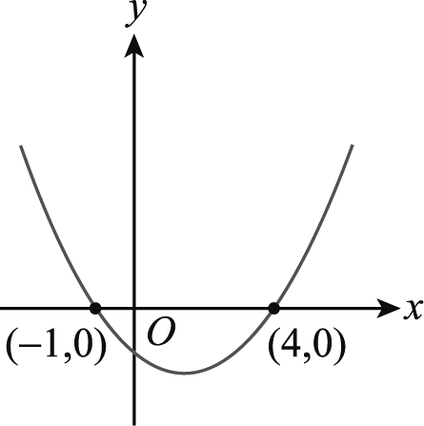
( )1. 設三次實係數多項式函數之導函數的圖形如下圖所示，請選出正確的選項：
(A). (B)是的極大值.
(－2 , 0)
(5 , 0)
(C)是的極小值.
(D)在區間〔－2 , 5 〕上是遞減函數.
(E)之圖形的反曲點為

- 填充題：每格6分，共66分
1. (1) lim＝______ (2) lim＝______
2. 求與直線y＝2x＋5平行且與曲線y＝x⁵－x⁴＋2x³－2x²＋3x＋ 相切的切線方程式為___________
3. 已知( 1 , 1 )為f (x)＝ax³－6x²＋b圖形上的反曲點，求實數對( a , b )___________
4. 設函數f (x)＝－x³＋3x²＋kx＋3在實數R上恆為遞減函數，求k的範圍為______
5. 函數f (x)＝－x⁴＋4x³在閉區間〔－1 , 5〕上的極大值個數有M個，極小值個數有N個，則數對
(M，N)＝____________

6. 求下列各函數在x=1的導數：
(1) f (x)＝ ，則 f '(1)＝_______
(2) g (x)＝ ，則 g'(1)＝_______
7. 已知某種被命名為FAI2細菌繁殖能力非常地強，每隔12小時，細菌會分裂生成出另一個相同的新細菌，且新細菌亦有同樣的繁殖能力。倘若某實驗一開始在培養皿中放入100個剛分裂生成出的FAI2細菌，試問：
(1) 經過了t小時後，培養皿的FAI2細菌共有 f (t)個，則 f (t)＝___________(以t表示)，t≧0
(2) 若每個FAI2細菌在第三次的分裂繁殖後便會立即死亡（即每個細菌只能存活36小時），那麼，從實驗開始經過70小時後，培養皿的FAI2細菌共有__________個
8. 設一物體在一個光滑無盡頭的直線軌道上受固定的外力作用進行等加速度運動，而肥肥在物體經過A點時開始進行觀察(t=0)，並且假設實驗進行到t秒鐘時，物體與A點之間的距離可表示成t的多項式函數S(t)＝2t²＋5t(公尺)，t≧0，那麼，在時間t＝3時的瞬時速度為___________m/s
四、計算題：共18分(需寫出詳細計算過程，違者不予計分)
1. 設f (x)＝x⁴－x³＋4，試描繪y＝f (x) 的圖形，並求出反曲點座標。(9分)

2. 函數f (x)是一個三次多項式，若，且，求f (x)
(9 分)

國立武陵高級中學98學年度第二學期期中考三年級自然組數學答案卷
範圍：選修數學（II）1—1至2—2 班級_______ 座號_____ 姓名_______________
一、是非題：共6分(答對每題得2分，答錯倒扣2分；未作答者該題不計分)
1 | 2 | 3
○ | ╳ | ○
二、多選題：共10分(答對每個選項得2分，答錯倒扣2分；未作答者該題不計分)
1
ACDE
- 填充題：每格6分，共66分
1(1) | 1(2) | 2 | 3
5 | 24 | y＝2x＋1 | (2 , 5)
4 | 5 | 6(1) | 6(2)
 | (1 , 2) | 1 | 不存在
7(1) | 7(2) | 8
100‧2^{[t/12]} | 2400 | 17
四、計算題：共18分(需寫出詳細計算過程，違者不予計分)
x
y
(2 , 0)
(3 , －11/4)
(0 , 4)
1. (共9分)  (3分)  f (x)＝x⁴－x³＋4  ∴ f '(x)＝x³－3x²＝x²(x－3) (1分)  而 f ''(x)＝3x²－6x＝3x(x－2) (1分)  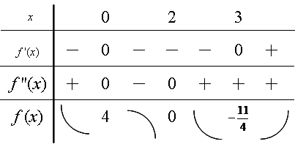  (2分)  反曲點座標(0 , 4)和(2 , 0) (2分) | 2. (共9分)  設f (x)＝ax³＋bx²＋cx＋d (1分)  則f '(x)＝3ax²＋2bx＋c  ∵存在 ∴  由此可得d＝0 (2分)  又因且  即 ∴ (＊) (3分)  由知f (2)＋f (－2)＝0  得b＝0 ，代回(＊)可得a＝1 (3分)  故f (x)＝x³＋5x

